满天星班观察日志
日期 2025年 6 月 13 日
今日一日活动
宝宝 |  | 生活活动 |  |  |  |  | 其他活动
姓名 | 入园情绪 | 上午点心 | 午餐 | 午睡 | 下午点心 | 大便
王思瑞 | 好 | 鲜牛奶 √  核桃薄脆√  奶酪棒√ | 海苔饭 √  里脊苹果条 √  地三鲜√  青菜蛋花汤√ | 12：40前入睡。 | 沙琪玛√  酸奶√  玉菇√ | 无 | 上午：  一、晨间游戏活动  宝宝们入园后进行了自主游戏，游戏活动有娃娃家（小厨房）、室内滑滑梯、桌面游戏（益智玩具、美工玩具）、图书区。  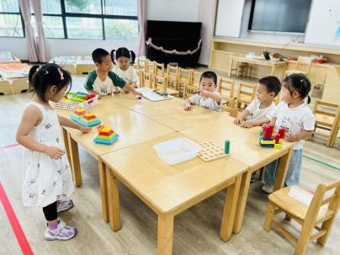  二、户外活动  （一）萌宠乐园  早点后，宝宝们到萌宠乐园喂了咕咕鸡。  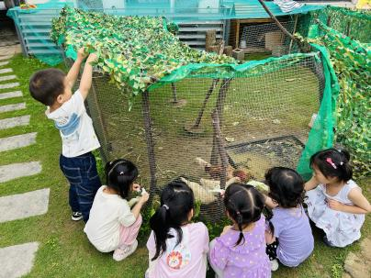  （二）逛逛幼儿园  地面湿滑，不能运动，我们就逛了逛幼儿园。  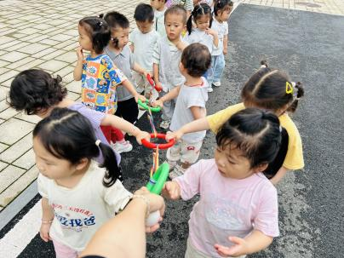  三、学习活动  （一）音乐游戏、点名  宝宝们玩了音乐游戏《我的爸爸真棒》、《做果汁》、《碰碰舞》、《身体音阶歌》、《我的身体都会响》；我们进行了点名，点到名字的宝宝举起小手并答“到”！  （二）感官活动：有趣的水宝宝  宝宝们前几天放进水里养的“海绵宝宝”越长越大啦！今天我们就和“海绵宝宝”们做游戏。宝宝们用勺子将海绵宝宝一颗一颗舀进密封袋里面，制作成感官袋。完成之后，宝宝们就可以摸一摸、捏一捏，拍一拍这些“海绵宝宝”啦！  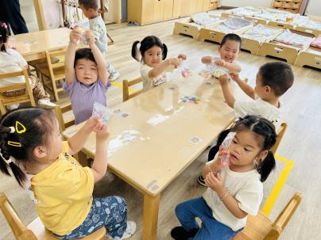  下午：  - 游戏活动  午点后，宝宝们进行了自主游戏，游戏活动有娃娃家（小厨房）、室内滑滑梯、桌面游戏（益智玩具、美工玩具）、图书区。
吴璧岑 | 好 | 鲜牛奶 √  核桃薄脆√  奶酪棒√ | 海苔饭 √  里脊苹果条 √  地三鲜√  青菜蛋花汤√ | 12：40前入睡。 | 沙琪玛√  酸奶√  玉菇√ | 无
陈锦瑜 | 好 | 鲜牛奶 √  核桃薄脆√  奶酪棒√ | 海苔饭 √（一半）  里脊苹果条 √（一半）  地三鲜√（一半）  青菜蛋花汤√ | 12：40前入睡。 | 沙琪玛√  酸奶√  玉菇√ | 无
付轩珞 | 好 | 鲜牛奶 √  核桃薄脆√  奶酪棒√ | 海苔饭 √  里脊苹果条 √（一半）  地三鲜√（一半）  青菜蛋花汤√ | 12：40前入睡。 | 沙琪玛√  酸奶√  玉菇√ | 无
张茉洵 | 好 | 鲜牛奶 √  核桃薄脆√  奶酪棒√ | 海苔饭 √  里脊苹果条 √  地三鲜√  青菜蛋花汤√ | 12：40前入睡。 | 沙琪玛√  酸奶√  玉菇√ | 1
吴心诺 | 好 | 鲜牛奶 √  核桃薄脆√  奶酪棒√ | 海苔饭 √  里脊苹果条 √  地三鲜√  青菜蛋花汤√ | 12：40前入睡。 | 沙琪玛√  酸奶√  玉菇√ | 无
马欣雨 | 好 | 鲜牛奶 √  核桃薄脆√  奶酪棒√ | 海苔饭 √（一半）  里脊苹果条 √  地三鲜√  青菜蛋花汤√ | 13：00前入睡。 | 沙琪玛√  酸奶√  玉菇√ | 无
陶悦 | 好 | 鲜牛奶 √  核桃薄脆√  奶酪棒√ | 海苔饭 √  里脊苹果条 √（一半）  地三鲜√  青菜蛋花汤√ | 13：00前入睡。 | 沙琪玛√  酸奶√  玉菇√ | 无
包星允 | 好 | 鲜牛奶 √  核桃薄脆√  奶酪棒√ | 海苔饭 √  里脊苹果条 √  地三鲜√  青菜蛋花汤√ | 12：40前入睡。 | 沙琪玛√  酸奶√  玉菇√ | 无
位知新 | 好 | 鲜牛奶 √  核桃薄脆√  奶酪棒√ | 海苔饭 √  里脊苹果条 √  地三鲜√（少量）  青菜蛋花汤√ | 12：40前入睡。 | 沙琪玛√  酸奶√  玉菇√ | 无
孙煦深 | 好 | 鲜牛奶 √  核桃薄脆√  奶酪棒√ | 海苔饭 √  里脊苹果条 √（一半）  地三鲜√（一半）  青菜蛋花汤√ | 12：40前入睡。 | 沙琪玛√  酸奶√  玉菇√ | 无
徐锦晔 | 好 | 鲜牛奶 √  核桃薄脆√  奶酪棒√ | 海苔饭 √（一半）  里脊苹果条 √（一半）  地三鲜√（一半）  青菜蛋花汤√ | 12：40前入睡。 | 沙琪玛√  酸奶√  玉菇√ | 1
任昱霖 | 好 | 鲜牛奶 √  核桃薄脆√  奶酪棒√ | 海苔饭 √  里脊苹果条 √  地三鲜√  青菜蛋花汤√ | 12：40前入睡。 | 沙琪玛√  酸奶√  玉菇√ | 无
陈胤辰 | 好 | 鲜牛奶 √  核桃薄脆√  奶酪棒√ | 海苔饭 √（一半）  里脊苹果条 √（一半）  地三鲜√（一半）  青菜蛋花汤√ | 12：40前入睡。 | 沙琪玛√  酸奶√  玉菇√ | 无
陈阳 | 好 | 鲜牛奶 √  核桃薄脆√  奶酪棒√ | 海苔饭 √  里脊苹果条 √  地三鲜√  青菜蛋花汤√ | 13：00前入睡。 | 沙琪玛√  酸奶√  玉菇√ | 无
刘翊鸣 | 好 | 鲜牛奶 √  核桃薄脆√  奶酪棒√ | 海苔饭 √  里脊苹果条 √  地三鲜√  青菜蛋花汤√ | 12：40前入睡。 | 沙琪玛√  酸奶√  玉菇√ | 1
魏浩炎 | 好 | 鲜牛奶 √  核桃薄脆√  奶酪棒√ | 海苔饭 √  里脊苹果条 √  地三鲜√  青菜蛋花汤√ | 12：40前入睡。 | 沙琪玛√  酸奶√  玉菇√ | 无
孟瑞琳 | 好 | 鲜牛奶 √  核桃薄脆√  奶酪棒√ | 海苔饭 √  里脊苹果条 √（一半）  地三鲜√（一半）  青菜蛋花汤√ | 13：00前入睡。 | 沙琪玛√  酸奶√  玉菇√ | 无
李若涵 | 好 | 鲜牛奶 √  核桃薄脆√  奶酪棒√ | 海苔饭 √  里脊苹果条 √  地三鲜√  青菜蛋花汤√ | 12：40前入睡。 | 沙琪玛√  酸奶√  玉菇√ | 无
肖柠舟 | 好 | 鲜牛奶 √  核桃薄脆√  奶酪棒√ | 海苔饭 √  里脊苹果条 √  地三鲜√  青菜蛋花汤√ | 12：40前入睡。 | 沙琪玛√  酸奶√  玉菇√ | 无
周昕妤 | 好 | 鲜牛奶 √  核桃薄脆√  奶酪棒√ | 海苔饭 √  里脊苹果条 √  地三鲜√  青菜蛋花汤√ | 12：40前入睡。 | 沙琪玛√  酸奶√  玉菇√ | 无

